2022年长春市初中学业水平考试
生物学
一、选择题
1. 某生物学兴趣小组的同学来到长春净月潭国家森林公园，利用望远镜、摄像机、照相机等工具对鸟类的形态进行研究，这种研究方法属于（ ）
A. 观察法 B. 抽样检测 C. 推测 D. 实验法
2. 人参是“东北三宝”之一。南北朝时，一位本草学家对人参有“三桠五叶，背阳向阴”的描述，这体现了影响人参生长的主要非生物因素是（ ）
A. 水 B. 阳光 C. 空气 D. 土壤
3. “螳螂捕蝉，黄雀在后”，与此相关的食物链书写正确的是（ ）
A 蝉→螳螂→黄雀 B. 植物→蝉→螳螂→黄雀
C. 螳螂→蝉→黄雀→细菌 D. 阳光→植物→螳螂→蝉→黄雀
4. 人体的红细胞、神经细胞、肌肉细胞的形态和功能差异很大，造成这些差异的主要原因是（ ）
A. 细胞分化 B. 细胞分裂 C. 细胞生长 D. 细胞衰老
5. 如图是桃花结构示意图，下列叙述错误的是（ ）
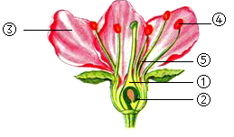
A. ①里含有胚珠 B. 桃的果皮是由②发育而来
C. ③色彩鲜艳，可吸引昆虫传粉 D. 雄蕊是由④和⑤组成
6. 小明为“探究绿豆种子萌发的条件”，将如图装置放在室温环境中，一段时间后，只有装置②中的种子萌发。下列有关叙述正确的是（ ）
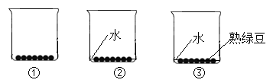
A. ②和③作为一组对照，变量是水分 B. ①中种子不萌发是因为温度不适宜
C. ②中种子萌发，说明种子萌发需要光 D. ③中种子不萌发是因为胚已死亡
7. 人类新生命的孕育和诞生是通过生殖系统完成的。如图是女性生殖系统示意图，其中胚胎发育的场所是（ ）
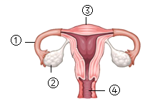
A. ① B. ② C. ③ D. ④
8. 如图是某同学构建人体生理活动的概念模型，a和c表示血管，b表示相应的结构，箭头表示血流方向。下列叙述正确的是（ ）
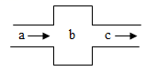
A. 若b为骨骼肌，则c中的氧气含量增加
B. 若b为肺，则c中的二氧化碳含量增加
C. 若b为肾脏，则c中的尿素含量减少
D. 若b为小肠，则餐后1小时c中的葡萄糖含量减少
9. 青少年应适当多摄入鱼、瘦肉、蛋等食物，因为这些食物中含有丰富的（ ）
A. 脂肪 B. 糖类 C. 蛋白质 D. 维生素
10. 心脏四个腔中，心脏壁最厚的是
A. 左心房
B. 左心室
C. 右心房
D. 右心室
11. 每种动物都有与其生活环境相适应的形态结构和生理功能。下列有关叙述正确的是（ ）
A. 涡虫生活在淡水中，利用触手捕获猎物
B. 蛔虫生活在寄主体内，消化器官非常发达
C. 缢蛭生活海洋中，利用体壁进行呼吸
D. 蝗虫生活在陆地上，外骨骼能防止体内水分蒸发
12. 干扰素是一种抗病毒的特效药。科学家将人的干扰素基因导入到大肠杆菌或酵母菌细胞内，最终获得干扰素，降低了成本并实现了工厂化生产。这种生产干扰素的方法运用的是（ ）
A. 克隆 B. 转基因技术 C. 组织培养 D. 杂交
13. 下列选项中，实验材料与使用目的相符合的是（ ）
选项 | 实验名称 | 实验材料 | 使用目的
A | 酸雨对生物的影响 | 食醋和清水 | 配制模拟酸雨
B | 制作洋葱鳞片叶内表皮细胞临时装片 | 清水 | 避免产生气泡
C | 馒头在口腔中的变化 | 唾液 | 将麦芽糖分解为葡萄糖
D | 绿叶在光下制造有机物 | 酒精 | 检验是否产生淀粉

A. A B. B C. C D. D
14. 果蝇的发育经历卵、幼虫、蛹、成虫四个时期，下列生物与其发育方式相同的是（ ）
A. 家蚕 B. 蟋蟀 C. 蝉 D. 蝼姑
15. 在“检测不同环境中的细菌和真菌”的实验中，要把培养皿打开，暴露在空气中5﹣10分钟，再盖上。上述操作相当于细菌、真菌一般培养方法中的步骤是（ ）
A. 配制培养基 B. 高温灭菌 C. 接种 D. 恒温培养
16. 水稻体细胞中有12对染色体，它产生的生殖细胞中的染色体数目是（ ）
A. 6对 B. 12条 C. 12对 D. 24条
17. 豌豆有高茎（显性）和矮茎（隐性）之分，若显性基因用D表示，隐性基因用d表示，在适宜的条件下种植，基因组成为Dd的豌豆植株性状表现为（ ）
A. 高茎 B. 矮茎 C. 高茎占1/2 D. 高茎占3/4
18. 下列有关生物进化的叙述错误的是（ ）
A. 在研究生物进化过程中，化石是重要的证据
B. 在研究生物进化过程中，经常使用比较的方法
C. 自然选择保留的变异永远都有利于该生物的生存
D. 生物进化的总体趋势是由简单到复杂、由低等到高等、由水生到陆生
19. 如图是屈肘动作的示意图，下列有关叙述错误的是（ ）
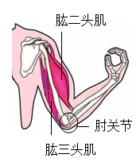
A. 肱二头肌的两端附着在同一块骨上 B. 肘关节使骨的运动更灵活
C. 屈肘时，肱二头肌收缩，肱三头肌舒张 D. 骨的位置改变依靠骨骼肌的牵拉
20. 在“探究不同浓度的酒精对水蚤心率的影响”实验中，得到的数据绘成如图所示的曲线。下列相关叙述错误的是（ ）
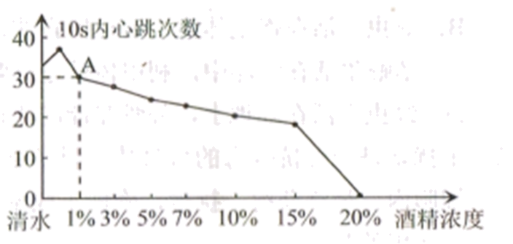
A. 本实验的变量是酒精浓度
B. A点表示酒精浓度为1%时，水蚤10s 内心跳次数为30
C. 水蚤心率会随着酒精浓度的增大而变慢
D. 当酒精浓度升高到20%时，水蚤10s 内心跳次数为0
二、非选择题
21. 显微镜的发明和使用大大开阔了人们的视野，使我们走进了生物的微观世界。同学们利用显微镜做了许多实验，请回答下列问题：
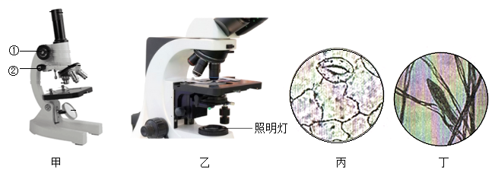
（1）随着技术的发展，显微镜的功能更完善。图乙显示的显微镜在原反光镜的位置换装上照明灯，让显微镜使用过程中的_______________步骤更便捷。
（2）撕取菠菜叶的下表皮制成临时装片，在显微镜下观察到的视野如图丙所示。若将图丙中的气孔移到视野中央，应将装片向_____________移动。为使观察到的物像更加清晰，应调节图甲中的_____________（填序号）。
（3）图丁是观察草履虫时的视野，放置棉花纤维的作用是____________。草履虫与菠菜叶的下表皮细胞相比，不具有_______________（填“细胞壁”或“细胞核”）。
22. 某科研小组为探究“甲状腺激素对蝌蚪生长发育的影响”，设计如下实验方案：选取30只大小、生理状态等基本相同的蝌蚪，平均分为甲、乙、丙三组，实验中用等量的饲料饲喂，分别进行以下处理，除变量外，三组蝌蚪的生活条件均相同且适宜。请根据实验，回答下列问题：
组别 | 甲 | 乙 | 丙
饲喂 | 普通饲料 | 含甲状腺激素的饲料 | 含甲状腺激素抑制的饲料
实验结果 | 发育成正常青蛙 | 提前发育成小青型青蛙 | 停止发育
（注：甲状腺激素抑制剂能抑制甲状腺激素的合成）
（1）本实验探究的问题是：_________________？
（2）本实验中，设计甲组的目的是______________，甲、乙两组实验的变量是____________。
（3）每组实验选用10只蝌蚪，而不1只，是为了__________________。
（4）实验结果表明，甲状腺激素能够____________________蝌蚪的发育。
23. 草莓因其果实色彩鲜艳、酸甜可口而深受大家喜爱，在东北地区被广泛种植。如图为草莓植株及叶片进行部分生理过程模式图，A、B表示生理过程。请回答下列问题：
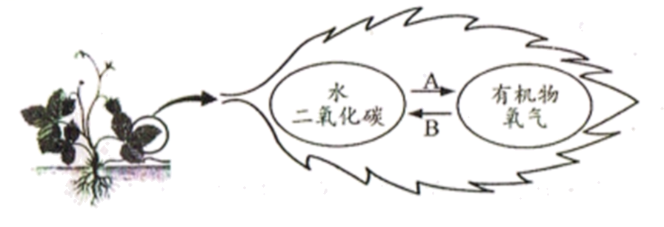
（1）从生物体结构层次来看，草莓果实属于__________________。
（2）草莓植株生长、细胞分裂等生命活动所需要的能量主要是由图中____________（填字母）所示的生理过程释放的，该生理过程主要发生在细胞的_____________中。
（3）草莓植株的叶片在烈日炎炎下未被灼伤，主要是因为其叶片进行的______________可降低叶片表面温度。
（4）为提高草莓产量，温室种植时可以采用的措施有：_________________。（答出1条即可）。
24. 在2022年北京冬奥会上，吉林省18岁小将苏翊鸣夺得单板滑雪男子坡面障碍技巧银牌和大跳台项目金牌。他高难度的动作和空中优美的姿态给观众带来了一场视觉盛宴。图甲为眼球的基本结构示意图，图乙为脑的组成示意图，图丙为呼吸系统的组成示意图。请结合下图回答问题：
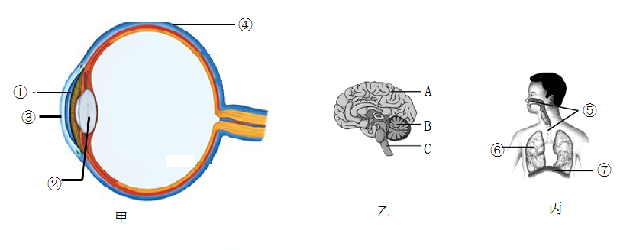
（1）观看比赛时，眼球中能够感受光线的刺激并形成物像的结构是图甲中的____________（填序号），视觉形成的部位在图乙中的_______________（填字母）所示区域。
（2）在空中完成高难度动作需要很强的平衡能力。人体协调运动，维持身体平衡的结构是图乙中的__________（填字母）。人体运动除了受到神经系统的调节外，还会受到____________调节的影响。
（3）人体在吸气时，图丙中⑦所示的肌肉处于_______________（填“收缩”或“舒张”）状态，这时空气进入肺，满足运动时对氧气的需要。
25. 2020年以来，德尔塔、拉姆达、奥密克戎……新型冠状病毒一次次“升级装备”向人类发起进攻。做好个人防护和接种新冠疫苗是防控新冠肺炎的主要措施。请回答下列问题：
（1）病毒没有细胞结构，一般由_________外壳和内部的遗传物质组成。
（2）新型冠状病毒的遗传物质易发生改变而产生新的类型，这种变异是_______________（填“可遗传”或“不遗传”）的变异。
（3）接种疫苗能使人体产生抵抗新型冠状病毒的特殊蛋白质，这种蛋白质称______________。
（4）核酸检测和抗原检测是筛查新冠病毒感染者的重要方式，对筛查出的新冠病毒感染者，要进行隔离观察或治疗，这属于传染病预防措施中的_________________。
（5）2022年3月15日，我国新发布的《新型冠状病毒肺炎诊疗方案（试行第九版）》指出：处于医学观察期或临床治疗期的轻型和普通型确诊病例，推荐服用某中成药作为治疗药物，该药品包装盒上印有“OTC”字样，该药属于__________________药。
26. 阅读下列资料，回答问题。
2021年10 月，横跨吉林、黑龙江两省的东北虎豹国家公园正式设立，占地面积约1.46万平方公里，以重点保护野生东北虎、东北豹而命名。目前，吉林省境内共有野生动物4 900余种，野生植物4000余种，包括东北虎（A）、东北豹（B）、金雕（C）、梅花鹿（D）、紫貂（E）、白鹤（F）、史氏蟾蜍（G）、东北红豆杉、长白松等国家重点保护物种。野生东北虎、东北豹数量已由2017年的27只和42只分别增长至50只和60只以上。这些野生动物旗舰物种成为美丽吉林的生态地标，反映了吉林省保护生物多样性、加快生态文明建设的成果。
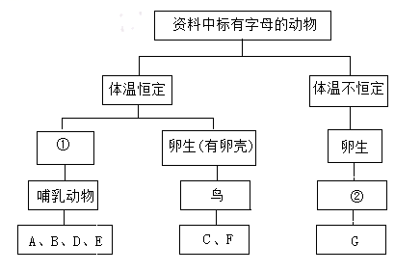
（1）请写出上述表解中序号对应的内容：①_________；②___________。
（2）资料中划线部分体现了吉林省境内生物种类的多样性，其实质是_____________的多样性。
（3）东北虎、东北豹出生就会吃奶，从行为获得途径来看，这种行为属于____________行为。野生东北虎、东北豹作为生态系统组成成分中的__________，可以促进生态系统的物质循环。

